Муниципальное бюджетное общеобразовательное
учреждение средняя общеобразовательная школа №93
Барабинского района Новосибирской области

Проект по технологии
Панно «Восхищение»

Выполнила: Коршунова Яна,
ученица 6Б класса

Руководитель: Адутова Ю.А.,
учитель технологии

Барабинск, 2014 г.
СОДЕРЖАНИЕ
1.Обоснование возникшей проблемы …………………………………………....3
2. Цель и задачи…………………………………………………………………….3
3. Из истории ложек………………………………………………………………...4
4. Разработка идей и вариантов……………………………………………………6
5. Анализ идей и выбор оптимального варианта…………………………………7
6. Выбор материалов и инструментов (приспособлений)………………………..7
7. Расчет себестоимости изделия…………………………………………………..8
8. Последовательность выполнения изделия……………………………………...8
9. Правила техники безопасности…………………………………………………10
10. Самооценка и оценка проекта ………………………………………………...11
11. Источники информации……………………………………………………….12

ОБОСНОВАНИЕ ВОЗНИКШЕЙ ПРОБЛЕМЫ
В нашей школе традиционно проводятся выставки детского творчества. Ребята своими руками создают поделки из различного материала. Готовясь к выставке прикладного искусства, Юлия Александровна на кружке «Рукодельница» предложила создать изделия из использованных пластмассовых ложек. Мы изготовили поделки: кувшинки, букеты тюльпанов. Эти работы вызвали восхищение у многих учащихся и учителей. Сегодня очень актуально придавать вторую жизнь различным предметам. Не торопитесь выбрасывать интересную пластиковую бутылку, одноразовые вилки, ложки, упаковку от цветов и др. Из этих простых вещей можно сделать красивые поделки. Я решила, изготовить панно из пластиковых ложек для украшения интерьера.

ЦЕЛЬ:
Изготовить панно из нетрадиционных материалов (пластиковых ложек) для украшения интерьера.

ЗАДАЧИ:
- Познакомиться с историей ложки.
- Узнать о роли ложки в жизни человека.
- Раскрыть понятие «вторая жизнь».
- Применять знания и умения, полученные на кружке.
- Соблюдать правила безопасной работы.

ИЗ ИСТОРИИ ЛОЖЕК
Разве можем мы сейчас обойтись без такого необходимого предмета, как ложка? Но кто из нас задумывался, когда, появился этот прибор? Мне стало интересно, я решила исследовать этот вопрос и узнала что, ещё в доисторические времена ложкой служила скорлупа крупных орехов.
В Греции с древних времен использовали некое подобие ложки – ракушка, которой было удобно «загребать» пищу.
В Европе ложка появилась в средние века. Ложки были в основном деревянными и роговыми. В XV веке приобрели популярность ложки из латуни и меди.
Считают, что деревянные ложки появились еще в каменном веке. А с появлением бронзы и меди, стали изготавливать ложки и из этих материалов.
На Руси ложка для еды появилась по приказу князя Владимира в 998 году н.э., который сразу после крещения всего честного народа в рамках программы повышения культуры вел правило кушать не руками, а специальными для того приспособлениями - ложками.
Простые люди в основном пользовались деревянными ложками. В деревне ложки резали для себя сами. Подходящей древесиной считалась осина, так как она легко резалась. Из ствола нарезали плахи, сушили их, потом разделывали на баклуши. Отсюда и пошло «баклуши бить», мол, делать самую пустяшную работу.
В словаре Ожегова ложка имеет 2 значения:
- – предмет для зачерпывания жидкой и рассыпчатой пищи;
- – русский ударный музыкальный инструмент, состоящий из деревянных ложек с удлиненными ручками.
На Руси ложка вошла в обиход простых людей раньше, чем в Европе. Собственную деревянную ложку было принято носить с собой в гости вплоть до 19 века.
Изучая историю ложки, я посетила краеведческий музей города Барабинска. В музее исторических данных о ложках нет, но деревянные ложки там имеются. Эти ложки передала в музей Рубцова Римма Александровна. Она работала в больнице. Сочиняла стихи, была хорошим экскурсоводом. Умерла 4 года назад. Семья Риммы Александровны жила здесь с начала основания Барабинска. Об этом мне рассказала Терентьева Светлана Анатольевна.
Из бесед с бабушкой я узнала, что к ложкам относились бережно. Часто их носили при себе в особых футлярах, либо просто за поясом. Ложка была верным другом солдату во время войны. Бойцы носили ложку за голенищем. Они считали, что лучше и нужнее вещи нет.
Ложка стала героиней устного народного творчества. Так ей посвящены пословицы и поговорки, загадки.
Не менее интересны ложечные приметы.
Ложку на столе после обеда забыть – к гостю.
Нельзя стучать ложками – от этого «лукавый радуется» и скликаются на обед «злыдни».
Форма ложки постоянно менялась, пока в 1760 году не стала овальной и удобной в употреблении. Значительное удлинение ручки произошло в то время, когда были в моде пышные воротники и жабо.
Сегодня изготавливают большое количество разнообразных видов ложек – разных цветов, размеров, форм, из различных материалов.
После весёлых банкетов остаётся много одноразовых ложек. Жалко как-то выбрасывать " такое добро". Мне захотелось придать им вторую жизнь. Такими работами можно украсить интерьер, а также использовать в качестве подарка. Я решила, что сделаю панно из ложек.

РАЗРАБОТКА ИДЕЙ И ВАРИАНТОВ
В результате исследования я рассмотрела несколько моделей панно.
Модель №1
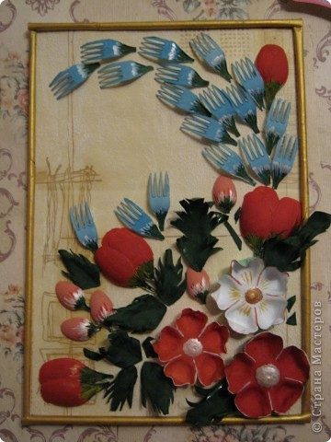

Модель № 2
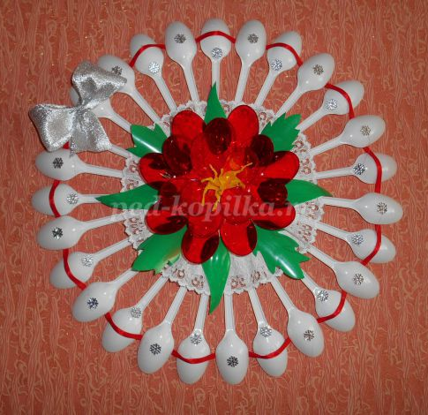

Модель №3

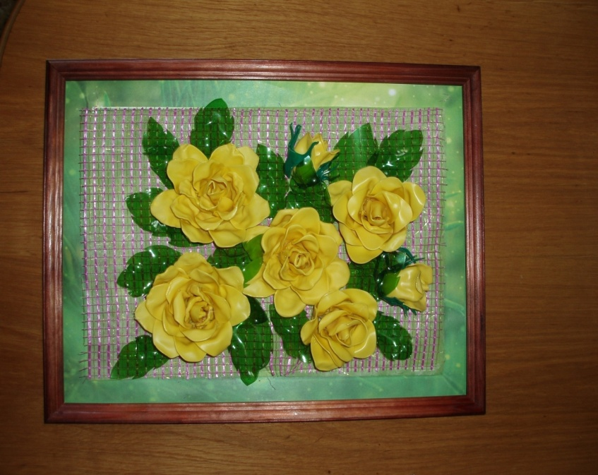

АНАЛИЗ ИДЕЙ И ВЫБОР ОПТИМАЛЬНОГО ВАРИАНТА
Панно №1 мне не подходит, так как оно невзрачное и к тому же присутствуют материалы, которых нет. Ложки, вилки придется красить, что займет дополнительное время.
Панно №2 тоже не подходит. Оно красивое. Но, к сожалению, там используются красные одноразовые ложки для цветка, которых у нас в продаже нет. Пройдясь по магазинам, я таких ложек не нашла.
Панно №3 – это то, что мне нужно. Панно достаточно оригинальное, не слишком сложное в изготовлении и весь необходимый материал у меня имеется, только розы выполню из ложек белого цвета, и фон сделаю другой.
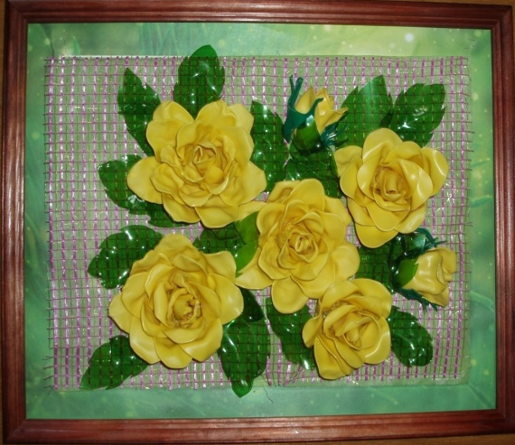

ВЫБОР МАТЕРИАЛОВ, ИНСТРУМЕНТОВ, (ПРИСПОСОБЛЕНИЙ)
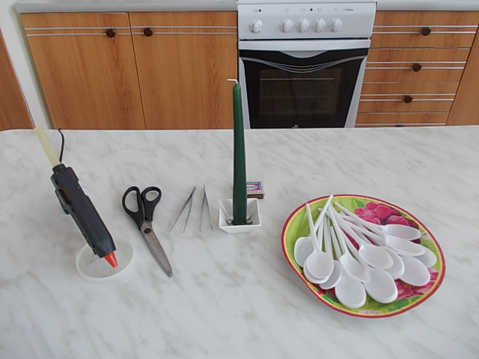
Для изготовления панно мне понадобились материалы: пластиковые одноразовые ложки, пластиковые бутылки, сетка от упаковки цветов, деревянная рамка; и инструменты: хозяйственная свеча, клеевой пистолет, ножницы, пинцет.

РАСЧЕТ СЕБЕСТОИМОСТИ ИЗДЕЛИЯ
Наименование товара | Кол-во товара | Стоимость товара
Ложки | 30 ложек купила, (36 имелись в наличии) | 25 руб.
Пинцет | Набор | 55 руб.
Свеча хозяйственная.  Клеевой пистолет.  Деревянная рамка.  Пустые пластиковые бутылки.  Сетка для цветов.  Ножницы. | Имелись в наличии (0 руб.)
Итого: | 80 рублей

ТЕХНОЛОГИЧЕСКАЯ ПОСЛЕДОВАТЕЛЬНОСТЬ ИЗГОТОВЛЕНИЯ
- Пластиковую ложку держала над горящей свечой и нагревала на огне примерно 5-10 секунд так, чтобы она стала мягкой, но не начала плавиться.
- Отрезала аккуратно ручки, пока они еще горячие. Нагретые две ложки завернула, придавая форму бутона. Закрепила лепестки с помощью горячего пистолета.
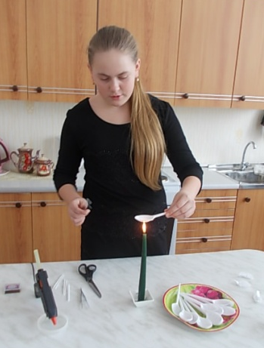

- Нагревала равномерно следующие ложки, вытягивала и придавала им нужную форму с помощью пинцета. Присоединила готовые лепестки к бутону с помощью клеевого пистолета.
- Листья для роз изготовила из пластиковых бутылок, отрезав горлышко и низ бутылки. Из средней части вырезала лепестки. Над горящей свечой удерживала несколько секунд, получила изогнутый листик.
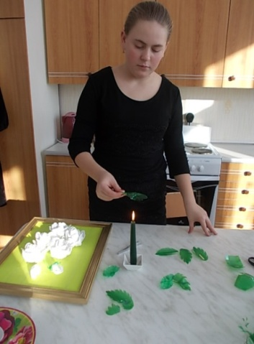
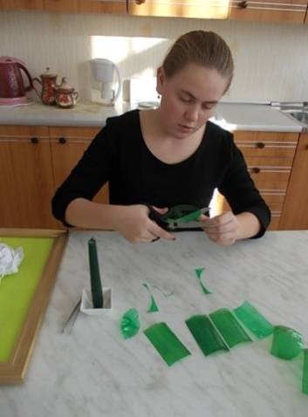
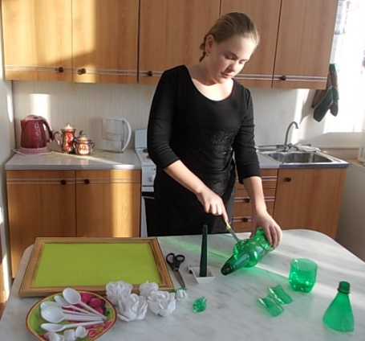

- Подобрав фон для панно, я воспользовалась упаковочной сеткой для цветов. Затем разложила цветы, добавила листья и с помощью клеевого пистолета композицию закрепила. Панно «Восхищение» готово!
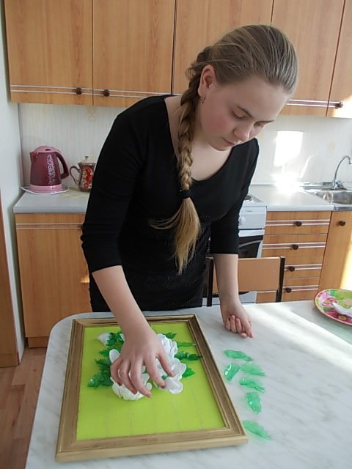
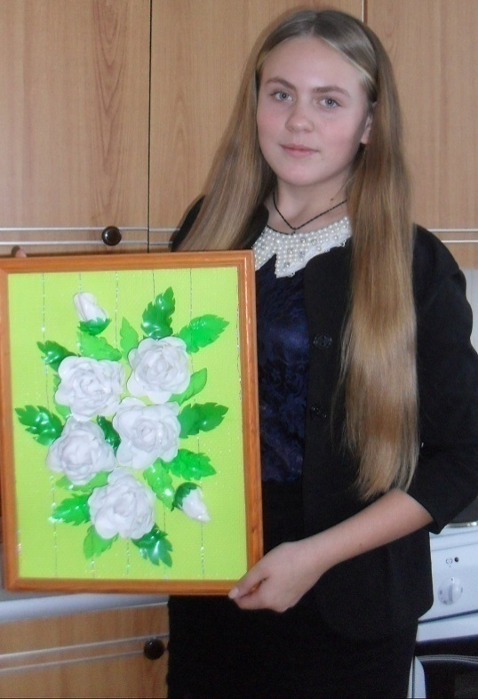

ПРАВИЛА ТЕХНИКИ БЕЗОПАСНОСТИ:
При работе с клеевым пистолетом:
1. Перед включением проверить целостность шнура.
2. Включать клеевой пистолет в сеть и выключать сухими руками.
4. Во время работы ставить клеевой пистолет на специальную подставку.
5. Не касаться руками нагретых металлических частей клеевого пистолета.
6. При работе следить, чтобы горячие части клеевого пистолета, не касались электрического шнура.
7. Не оставлять клеевой пистолет без присмотра.
8. По окончании работы отключить клеевой пистолет.
9. Отключать клеевой пистолет от сети за вилку, а не дергать за шнур.
При работе с ножницами:
1. Во время работы ножницы должны лежать справа на столе с сомкнутыми лезвиями, кольцами к работающему.
2. Брать и передавать ножницы нужно сомкнутыми лезвиями к себе, кольцами вперёд.

САМООЦЕНКА И ОЦЕНКА ПРОЕКТА
В результате работы над проектом, я выяснила, что ложка имеет довольно почтенный возраст, а также из какого материала делали ложки. На Руси испокон века ели из деревянной посуды, и были здоровы до самой старости.
Из бесед с бабушкой я узнала, что к ложкам относились бережно.
Сегодня просто невозможно представить себе жизнь без такого столового прибора, как ложка. Наряду, с деревянными, делают ложки из качественной и нержавеющей стали, а также одноразовые пластмассовые ложки. Деревянные и металлические ложки обычно служат долго, а вот пластмассовые ложки считаются одноразовыми.
Я советую не выбрасывать использованные ложки, пластиковую бутылку, упаковку от цветов. Из этих простых вещей можно сделать симпатичную вазу, панно или нечто другое, а выбрасывая, эти предметы мы ухудшаем экологическую среду нашей планеты. Немного фантазии, и из обычной ненужной вещи, выйдет настоящий шедевр, тем самым можно придать
« вторую жизнь» этим вещам. Неоспоримым плюсом таких шедевров является их дешевизна. На изготовление панно, я затратила всего 80 рублей. Выполненное панно получилось очень красивым. В результате работы над проектом у меня возникли трудности при работе с клеевым пистолетом и при плавлении ложек над свечей. Юлия Александровна показала, как правильно обращаться с клеевым пистолетом и научила плавить ложки для последующего изготовления бутона, розы.
Это занятие меня заинтересовало и в будущем я продолжу работу над созданием различных творческих поделок из использованных материалов.
Панно «Восхищение» понравилось всем: учителям, родителям, друзьям.
Считаю, что тема моей работы актуальна. Она имеет практическую значимость для учителей технологии, которые могут использовать собранный материал на уроках, а также при проведении внеклассных мероприятий.

ИСПОЛЬЗУЕМАЯ ЛИТЕРАТУРА, ИНТЕРНЕТ- РЕСУРСЫ

- Артемова О. В., Балдина Н. А., Вологдина Е.В. и др. Большая энциклопедия открытий и изобретений – М.: ЗАО «РОСМЭН – ПРЕСС», 2007.
- Даль В.И. Толковый словарь русского языка – М.: «Астрель», 2010
- http://mykor.ru/blogs/odna-istorija/podelki-iz-plastikovyh-lozhek-i-vilok-sv.html
- http://s30893898787.mirtesen.ru/_/izplastikovyihbutyilok
- http://do-crafts.ru/cvety-iz-plastikovyx-lozhek-kak-sdelat-svoimi-rukami/
- http://www.cantstopmakingthings.com/2010/04/rose-is-rose.html

